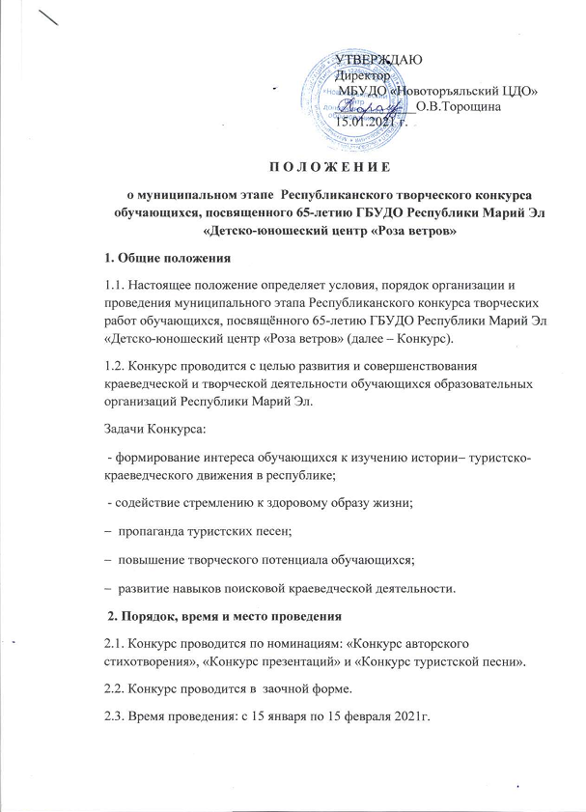

2.4. Для участия в Конкурсе необходимо направить конкурсные материалы (презентации, авторские стихотворения, видеоролики конкурса туристской песни), заявки (Приложение 1) до 15 февраля 2021 года на e-mail: nt.sdushor@yandex.ru (с пометкой в теме письма «Творческий конкурс»).
3. Организаторы
Организаторы Конкурса - МБУДО «Новоторъяльский ЦДО».
4. Участники
В Конкурсе принимают участие обучающиеся и творческие коллективы образовательных организаций муниципальных образований республики по следующим возрастным группам: 1–4 классы, 5–8 классы, 9–11 классы.
5. Условия проведения
5.1. Конкурс авторского стихотворения.
5.1.1. Стихи посвящаются ДЮЦ «Роза ветров» (истории развития центра, юбилею центра, людям, чья жизнь или деятельность связана с центром). В Оргкомитет Конкурса представляются напечатанные авторские произведения, с указанием фамилии и имени участника, возраста, образовательного учреждения.
5.1.2. Критерии оценки:
соответствие произведения тематике Конкурса и возрасту участника; содержательность произведения; удобство чтения, произношения; глубина подачи материала, логическая связность; выразительность, словарный запас; эмоциональное воздействие, сюжетность; качество рифм (точность, оригинальность, сложность).
5.2. Конкурс презентаций «Человек, на которого хочется равняться».
В презентации необходимо рассказать о судьбе человека, чья жизнь связана с туризмом, краеведением, ориентированием. Кратко сообщить о том, на кого хочется стать похожим. Нужно рассказать в деталях, в силу каких качеств вы стремитесь стать схожим с этим человеком. В чем хочется взять с него пример. Презентация состоит из 10 слайдов с фотографиями и текстом.
5.2.1. Участники направляют свои презентации, выполненные в программе Microsoft PowerPoint с указанием фамилии и имени участника, возраста, образовательного учреждения, Ф.И.О. (полностью) руководителя.
5.1.2. Критерии оценки:
соответствие представленного материала теме Конкурса и возрасту автора; содержательность и глубина информации; раскрытие интересных фактов; художественный уровень презентации; грамотность и логичность подачи материала.
5.3. Конкурс туристской песни.
5.3.1. На Конкурс представляются туристские песни, исполняемые одним человеком или творческим коллективом. Для исполнения песни может использоваться фонограмма или живой звук. Время выступления – не более 5 минут. Участие взрослых не рассматривается.
5.3.2. На II этап Конкурса в адрес Оргкомитета представляются видеоролики исполнения туристских песен, снятые (созданные) любыми доступными средствами (на видеокамеру, фотоаппарат, мобильный телефон). Если видеоматериал слишком объемный, то его выкладывают в облачное хранилище в интернете, а в адрес Оргкомитета высылают адрес ссылки.
5.3.3. Критерии оценки:
соответствие репертуара тематике Конкурса и возрасту исполнителей; качество использования костюмов и декорации; культура исполнительского мастерства, выразительность, артистичность; мастерство владения музыкальными инструментами.
6. Подведение итогов
6.1. Результаты Конкурса подводятся отдельно в каждой возрастной группе по каждой номинации.
7. Награждение
7.1. Лауреаты и дипломанты Конкурса награждаются грамотами.
7.2. Остальные участники Конкурса получают сертификаты.

Приложение 1
Фамилия и имя, возраст участника
ОУ, класс
Ф.И.О., должность руководителя
Номер телефона руководителя

